**重庆市2020年初中学业水平暨高中招生考试**

**物理试题（A卷）**

**（全卷共四个大题，满分80分）**

**一、选择題（本题共8个小题，每小题只有一个选项最符合题意，每小题3分，共24分）**

1.下对物理量最接近实际的是（　　）

A. 一支铅笔长约180cm B. 一位初三学生重约500N

C. 一节干电池电压为36V D. 重庆七月份平均气温约10℃

2.如图所示，由于光的折射形成的是（　　）

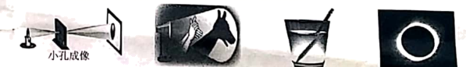

A. 倒立“烛焰” B. 变幻的“手影”

C. “折断”的铅笔 D. 金色的“日环”

3.下列热现象中，描述正确的是（　　）

A. “结气而成露”露是液化形成的

B. “凝气而成霜”霜是升华形成的

C. “滴水而成冰”冰中分子停止运动

D. “融雪自成溪”雪熔化时内能不变

4.电让我们的生生活丰富多彩，关于图所示情景说法正确的是（　　）

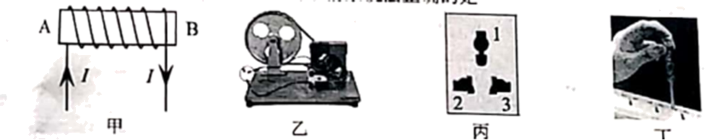

A. 甲图中的通电电螺线管，它的*B*端是螺线管的S极

B. 乙图中的手摇发电机，工作时把电能转化好机械能

C. 丙图中的插座，孔1没有连接火线或零线，完全无用

D. 丁图中的测电笔，在使用时手应接触测电笔尾部的金属体

5.刚搬新家的小超对家里卫生间的电路进行探究，发现照明灯和换气扇能同时使用，也能独立使用，图中最符合此卫生间电路特点的是（　　）

A. 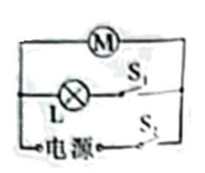 B. 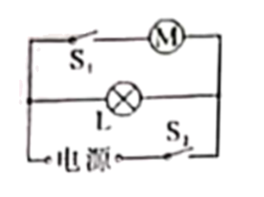

C. 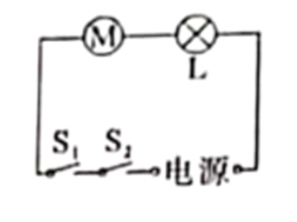 D. 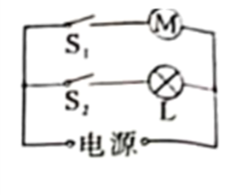

6.力学知识的应用在我们的生活中随处可见，如图的物理情装中描述正确的是（　　）

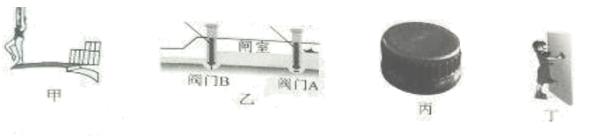

A. 甲图中跳水运动员起跳后上升过程中，重力势能转化为动能

B. 乙图中关闭下游阀门B，打开上游阀门A，闸室和上游构成连通器

C. 丙图中瓶盖上设计有条纹，是通过使接触面更相糙的方法来减小摩擦力

D. 丁图中小丽穿溜冰鞋推墙，她对墙推力与墙对她的作用力是一对平衡力

7.滑轮是提升重物时经常用到的一种机械，工人师傅用500N的拉力*F*，利用图所示的滑轮将重800N的重物在30s内匀速提高了6m下列判断正确的是（　　）

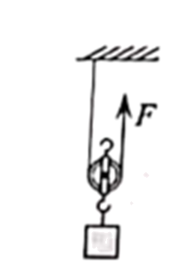

A. 绳端移动的速度为0.2m/s

B. 该滑轮的机械效率为62.5%

C. 工人师傅拉绳子的功率为200W

D. 提升重物所做的有用功为3600J

8.灯泡L标有“6V”字样，为探究其工作时的特点，小刚利用图甲所示的电路进行实验，其中电源电压保持不变，滑动变阻器的规格为“30Ω、1A”。闭合开关后，将变动变阻器的滑片P从*a*端向右缓慢移动，直到电压表示数达到6V时为止。图乙是用获得的实验数据作出的*U*-*1*图像，下列判断正确的是（　　）

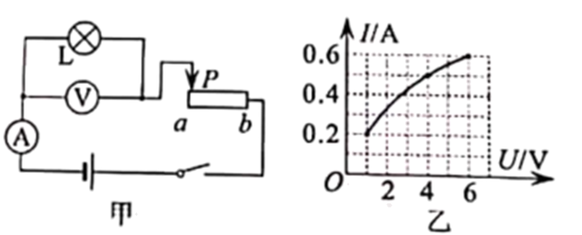

A. 闭合开关，在移动滑片P的过程中，灯L的最小电阻为10Ω

B. 变阻器的滑片P移到*b*端时，灯L正常发光的额定功率为3.6W

C. 灯L与5Ω的定值电阻*R*1，并联接人电压为6V电路，电路的总功率为7.2W

D. 灯L与10Ω的定值电阻*R*2串联接人电压为9V的电路，*R*2每秒消耗电能为2.5J

**二、填空作作图题（本题共6个小题，第14小题作图2分，其余每空1分，共12分）**

9.被誉为“经典力学奠基人”的物理学家_______总结出：一切物体在没有受到外力作用的时候，总保持静止或匀速直线运动状态。为纪念他对物理学的贡献，物理学中用他的名字作为_______（填物理量名称）的单位。

10.如图甲所示饮料从吸管上升到嘴里，是因为空气中存在_______如图乙所示，对吸管A吹气，管B中的水会上升，是因为流体中流速越大的位置压强越_______（选填“大”或“小”）。

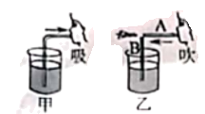

11.图中电源电压为6V并保持不变，定值电限*R*为10Ω，滑动变阳器*R*'标有“20Ω、0.5A”字样，电流表量程为“0~0.6A”。电压表量程为“0~3V”。闭合开关，移动滑片P的过程中，为保证电路元件安全滑动变阻器*R*'接人电路的最小阻值为_______Ω，定值电阻*R*的最大功率为_______W。

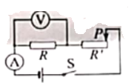

12.小明有一个不吸水的工艺品，底座为质地均匀的柱形木块A，木块上粘有合金块B。他将工艺品竖直放置在水中（如图甲），静止时木块浸人水中的深度为*h*1：按图乙竖直放置．静止时木块浸人水中的深度为*h*2，工艺品所受浮力与甲图相比_______（选填“变大”“变小”或“不变”）。因粘合处松开导致合金块沉底，若不计粘合材料的影响，合金的密度为水的*n*倍，当木块在水中竖直静止时浸人的深度*h*=_______（用*h*1、*h*2、*n*表示）。

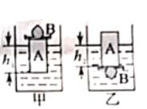

13.2020年6月23日9时43分指挥员一声令下，长征三号运载火箭喷出猛烈的火焰，在一团“白气”中拔地而起，加速直刺苍穹（如图）。达到预定速度和高度后，无动力滑行到赤道上空，火箭再次点火修正方向，满足星箭分离的条件。在火箭所带摄像头的注目下，卫星渐渐离开火箭，顺利展开太阳帆板。缓缓“迈向”太空。随着最后一个卫星成功组网，北斗全球导航系统搭建完成，此国之重器彰显出我国的大国担当和作为。请结合上述情景，找出一个相关的物理信息，并指出其对应的物理知识，不得与示例重复。示例：

物理信息:太阳帆板；物理知识：太阳能转化为电能。

作答:物理信息:___________；物理知识:___________

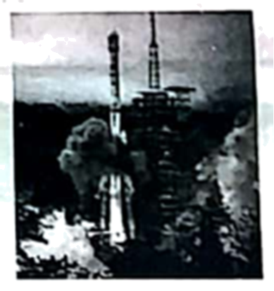

14.按要求完成下列作图：

（1）在图1中人射光线平行于主光轴，画出它经凸透镜折射后的光线_______；

（2）在图2中力*F*作用在杠杆的A端，画出它的力臂*l*_______。

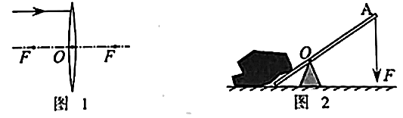

**三、实验探究题（本题共3个小愿，第15小题6分：第16小题8分，第17小题8分，共2分）**

15.请按要系求完成下列实验。

（1）小曹同学学利用图甲所示的装置探究“平而镜成像的特点”，应选择较选填_______（“厚”或“薄”）的玻璃板作为平面镜进行实验：实验中，发现地馆的像不能用光屏承接，说明平面镜所成的像是路像_______（选填“实”成“虚”）；图乙的白纸上记录了多次实验中蜡蚀和像的位置沿者镜面所在的虚线对折，像和蜡烛的位置恰好重合，说明像和物体到平面镜的距离_______。

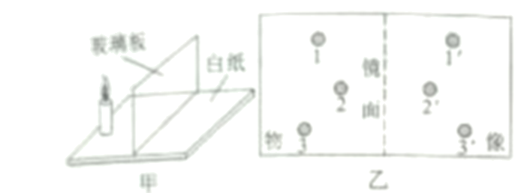

（2）小墙同学利用图甲的装置完成观察水的“沸腾”实验。某时刻温度计如图乙所示，示数为_______C；水沸腾后，水中的气泡在上升过程中大小变化与图丙中_______（选填“A”或“B”）一致：将酒精灯撒去，水会停止沸腾，说明水沸腾的过程需要_______热（选填“吸”或“放”）。

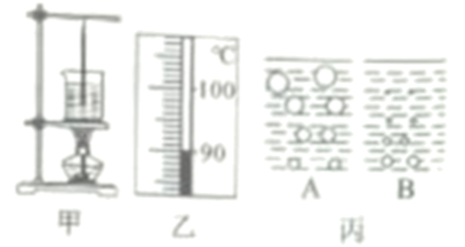

16.图甲是“探究电流与电压的关系”的实验电路，电源电压为4.5V。三个小组的同学分别用5Ω，10Ω，15Ω的定值电阻进行探究。

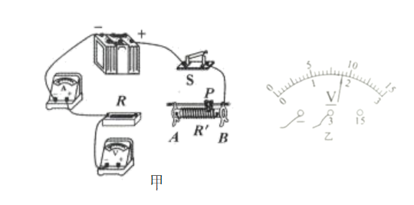

（1）请用笔画线代替缺少的2根导线，将图甲的电路连接完整_______（要求：导线不能交叉，滑片P向*B*端移动时，电路中的电流变大）；

（2）正确连接电路，闭合开关，移动滑片P，发现电流表无示数，电压表有示数，可能的故障是定值电阻*R*_______（选填“断路”或“短路”）；排除故障后，缓慢移动滑片P到某位置时，电压表的示数如图乙所示，为_______V；

（3）将不同小组的数据汇总后，得到表1的数据，分析可得：在电阻一定的情况下，通过导体的电流和导体两端的电压成_______比；

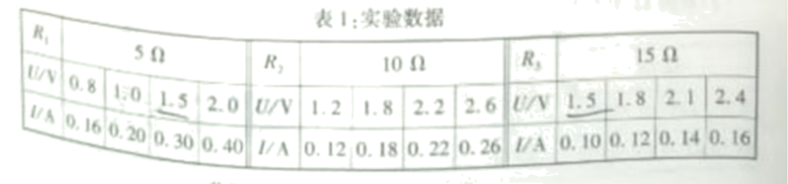

（4）在进一步探究“电流与电阻的关系”实验中：

①若保持定值电阻两端的电压为1.5V不变，在表1的数据中有_______可用于分析；

②为得到更多的实验数据，老师给每个小组再次提供一个30Ω的定值电阻*R*0，某小组在实验中，无论怎样移动滑片P都不能将*R*0两端电压调为1.5V，其原因是滑动变阻器的最大值太_______（选填“大”或“小”）；该小组所使用的滑动变阻器的规格可能是_______（选填下列选项前的字母）。

A．10Ω、3A B．20Ω、2A C．50Ω、1A

17.小张发现外婆家的盐蛋咸味适中恰到好处，猜想可能和盐水的密度有关，他和小华共同测量外婆家用来腌制盐蛋的盐水密度。

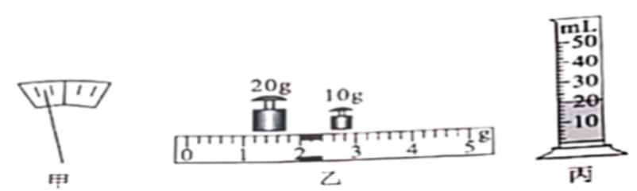

（1）将天平放在水平工作台上，游码移到标尺的_______刻度处，观察到指针偏向分度盘的左侧(图甲)，应将平衡螺母向_______调节，使天平平衡。

（2）调节天平平衡后，进行以下实验操作：

①测量空烧杯的质量*m*0，天平平衡时，砝码及游码位置如图乙，*m*0=_______g

②向烧杯中倒人适量盐水，测出烧杯和盐水的总质量*m*1为55.0g：然后将盐水全部倒入量筒(图丙)，读数时视线与凹液面底部_______，读出体积*V*=_______mL；

③算出盐水的密度*ρ*=_______g/cm3

（3）小华指出：以上测量过程中，烧杯中会残留部分盐水导致测得盐水的密度偏大，于是他与小张利用电子秤再次测量该盐水密度。

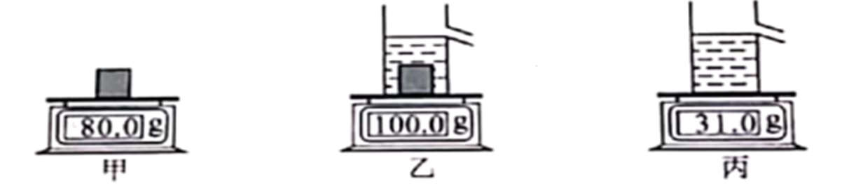

进行了以下实验操作：

①取密度为8g/cm3的合金块，用电子秤测得其质为为80.0g（图甲）；

②将合金块放入溢水杯中后向溢水杯中注满盐水，得杯、盐水，水，合金块的总质量为100.0g（图乙）；

③取出合金块向溢水杯中补满盐水，测得杯和盐水的总质量为31.0g（图丙）。

根据以上数据，计算出盐水的密度*ρ*=_______g/cm3，若每次测量值均比真实值大1g左右，则以上步骤测得的盐水密度与真实值相比_______（选填“偏大”“不变”或“偏小”）。

**四、计算论述题（本题共3个小题，第18小6分，第19小题8分第20小题8分，共22分。解题应写出必要的文字说明、步骤和公式，只写出最后结果的不能得分）**

18.如图电路中，*R*1为10Ω，*R*2为30Ω。闭合开关S后，电流表的示数为1A，电源电压保持不变。求：

（1）*R*1两端的电压*U*1；

（2）*R*2在10s内所消耗电能*W*2。

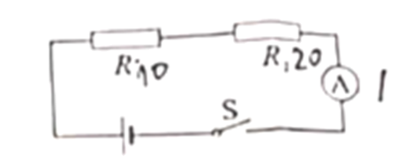

19.如图，水平卓面上放有圆柱形温水杯、它的重为3N、底面积为300cm2、溢水口距杯底20cm。内装水的深度为18cm将一体积为1000cm3、密度为0.9g/cm3的正方体木块缓慢放人水中不计溢水杯厚度，求；

（1）木块的质量*m*；

（2）木块放入前，水对溢水杯底的压力*F*；

（3）木块放人水中静止后溢水杯对桌面的压强*p*。

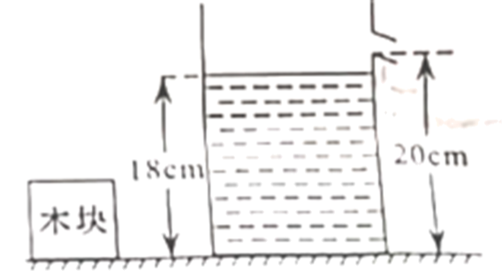

20.水烧开后持续沸腾段时间用于饮用更利于人体健康，为了满足这个要求，小罗设计了多档位节能电烧水壶，电路原理如图甲。其中开关S为防干烧温控开关，通常情况它是闭合的。定值电阻*R*1、*R*2为加热电阻，且*R*1为48.4Ω，*R*2阻值为*R*1的2倍。通过滑动金属滑轩上的滑块P，使它在不同的位置接触触点，实现多档位变化（图乙）。他测得烧水壶用中功率档给热水保温时，正常工作24s，将Ikg的水从75℃加热到80℃。[已知*c*水=4.2103J/(kg⋅℃)，不计温度对电阻的影响]求：

（1）此加热过程中热水所吸收的热量*Q*；

（2）此加热过程中烧水壶的热效率*η*（*η*=，*W*为所消耗的电能）；

（3）用电高峰时，他请父母断开家中除烧水壶外的全部用电器，用烧水壶高功率档加热一段时间后开始计时经过30s后水沸腾，再以低功率档持续加热30s，观察到电能表转盘在这60s内转了27转（电能表盘如图丙），烧水壶工作的际电压*U*实是多少？

